Уважаемые клиенты!
Обращаем Ваше внимание, что оплату за детский сад, школу, музыкальную школу и дом художественного творчества детей можно осуществить:
- в устройствах самообслуживания (терминалах), установленных в офисе банка по адресу:
г. Кореновск, ул. Мира, 108
Коснуться экрана УС и выбрать
Оплата услуг

Оплата прочих услуг

школы и дет.  сады | дом худ. творчества детей

- на сайте нашего банка www.ikib.ru (зарегистрируйтесь, и Вы сможете воспользоваться банковскими услугами без посещения офиса банка)
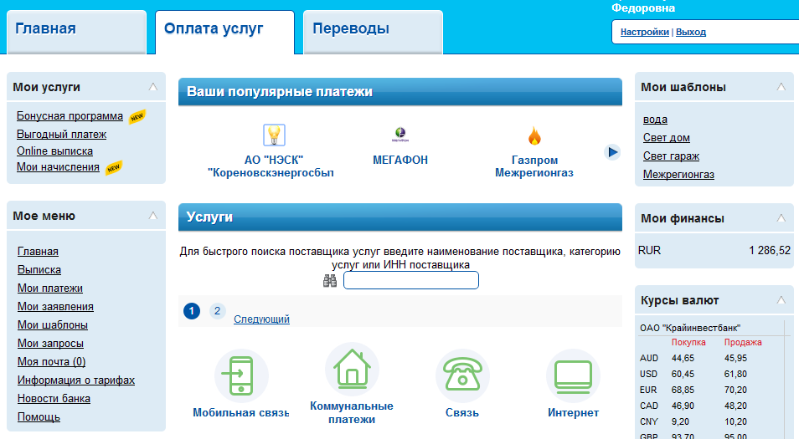
Далее перейти на страницу №2

ВАЖНО!
Для произведения оплаты необходимы следующие данные:
номер детского сада/школы
номер группы/класса
номер лицевого счета ребенка (для оплаты за детский сад, ДХТД, ДШИ)
ФИО ребенка/ученика
период оплаты (за какой месяц)

